개발서버 Centos OS 준비 가이드

이 문서는 고객 개발서버 설정 시, Centos OS 세팅을 하기 위한 가이드 문서입니다.

목차
개발서버 Centos OS 준비 가이드 1
1. 준비물 2
2. 제작 과정 소개 4

준비물
  - 8GB 이상의 USB
일반적인 Window 설치 USB와 유사하게 부팅용으로 설정할 USB에는 부팅 프로그램을 제외한 다른 파일이 들어가질 않는다. (제작과정에서 부팅 프로그램을 제외한 나머지가 강제 포맷됨.)

  - Centos.iso 이미지 파일
Download 링크 - https://www.centos.org/download/
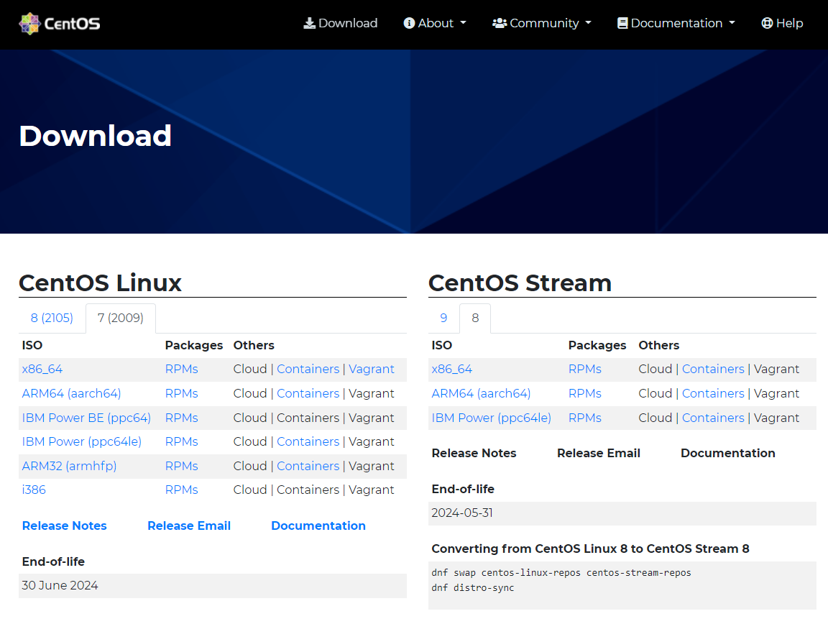
- CentOS Linux 7 중 x86_64 선택
(http://isoredirect.centos.org/centos/7/isos/x86_64/)
- Kaist, anigil, kakao, navercorp 4가지 선택지가 나오며, 무엇을 선택하든 상관없다. 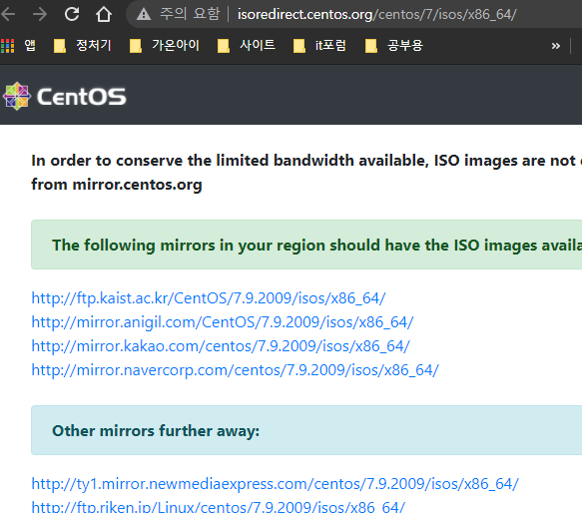
처음 제작할 때, 카이스트의 iso 파일을 선택하였으며, 카이스트로 들어갈 경우, 아래와 같은 화면이 나오게 된다.
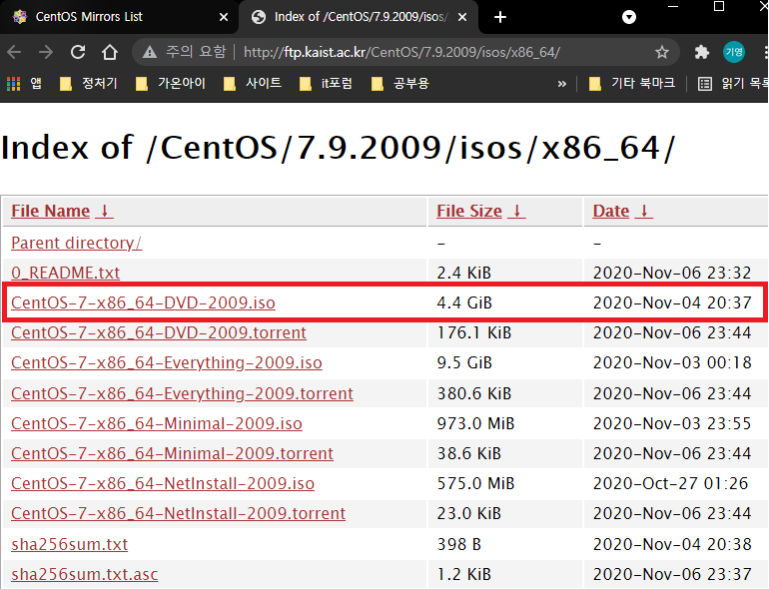
로컬 가상 서버 실습할 때 쓰는 iso 파일과 유사한 사이즈(4.4GB)의 파일을 다운 받으면 된다.
  - rufus-3.14.exe – 부팅 USB 제작 프로그램
* 많은 OS 세팅 프로그램이 존재하지만, open-source에 무료인 프로그램의 기준으로 보이던 프로그램들 중 간편한 것을 선택하였다. 다른 프로그램을 써 본 인원이라면, 해당 프로그램이 잘 되기만 한다면 무엇으로 준비를 하든 상관은 없다.
(1) https://rufus.ie/ko/ -> 프로그램 download 링크
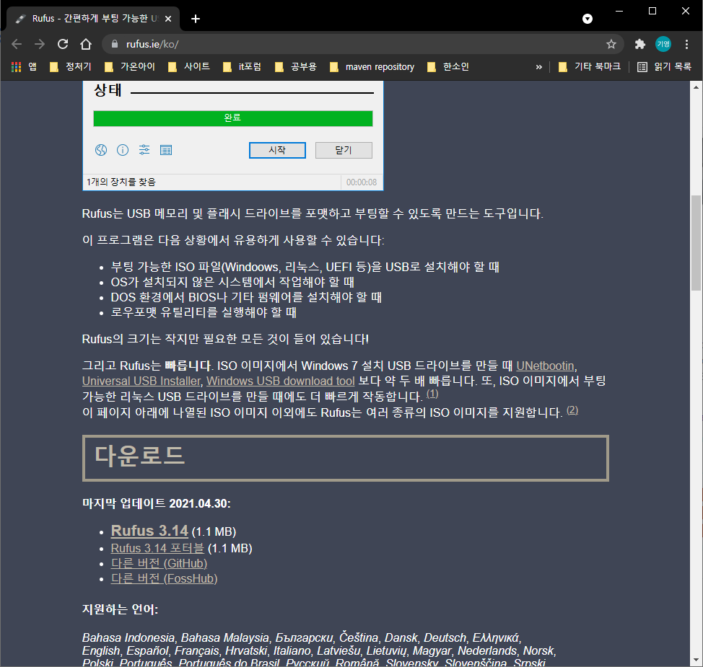

제작 과정 소개
    - Rufus 3.14(1.1MB) 다운
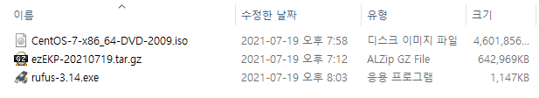
    - Rufus-3.14.exe 실행 후, 부트 선택 창에서 iso 이미지 파일 선택
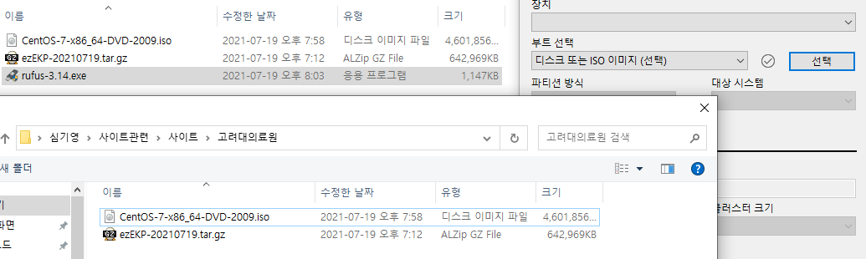
    - USB를 꽂으면 장치 창에 해당 USB 이름이 자동 인식됨. (안 될 경우 재선택)
    - 드라이브 속성에서 파티션 방식, 대상시스템 / 포맷 옵션에서 파일시스템, 클러스터 크기 등등의 다른 옵션은 모두 기본 지정 값으로 이용하면 됩니다. 다만, 고급 포맷 옵션에서 장치에 쓰던 불량 블록이 있는지 확인은 선택 안 하시는 걸 추천드립니다. (시간이 너무 오래 걸립니다.)
    - 시작 후 작업이 완료되면 부팅 USB 준비 완료.

# OS 설치 이후의 직면할 수 있는 상황 정리 (1)
- 설치 관련 파일들을 USB로 보통 준비하게 될텐데, Centos에서도 바로 인식되는 USB가 있는 것 같지만, 없는 경우가 있을 것입니다. (파일 시스템이 다른 경우엔 default로 설치되는 파일시스템 이외에 별도의 파일시스템 패키지가 설치되어야 인식됩니다.)
그런 상황일 경우, 파일 시스템 패키지를 우선 설치합니다. (다음 명령 순차 실행)
(1) yum -y install epel-release
(2) yum -y install ntfs-3g
- 위 2가지 패키지가 다 설치된 후,
fdisk -l 명령어로 USB의 정보를 확인합니다.
(2번의 경험상으로는, /dev/sdb 이거나, /dev/sdb1 이런 이름으로 인식됐었습니다.)
- 위에서 인식되는 USB 경로는 권한이 없는 경우가 대다수입니다. 따라서 내부의 파일을 쓰기 위해선 mount 작업을 진행해야 합니다.
* mount 작업을 위한 경로 생성(편한 경로, 편한 이름으로 하면 됩니다.)
-> mkdir /home/jmocha/externalUSB
-> mount /dev/sdb /home/jmocha/externalUSB
(USB경로가 /dev/sdb이고, /home/jmocha/externalUSB 경로로 마운트 작업을 하는 경우!)
- USB를 빼는 경우, umount /dev/sdb 로 마무리 지으면 됩니다.

